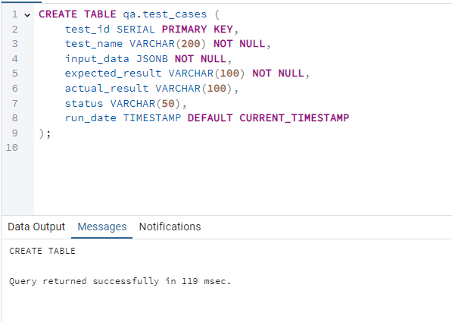
создадим табллицу и схему для тестов
Реализуем core.validate_customer(p_customer jsonb)
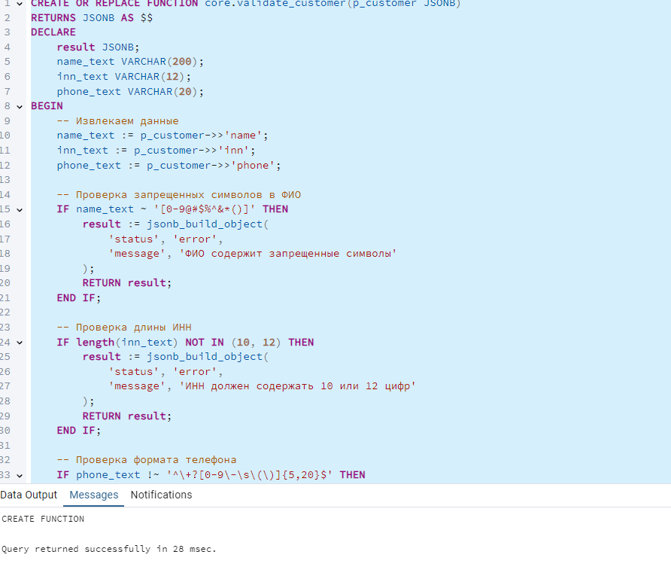
c проверкой запрещённых символов в ФИО; o двумя дополнительными проверками на выбор (например, длина ИНН, формат телефона); o возвратом статуса/сообщений (JSONB).
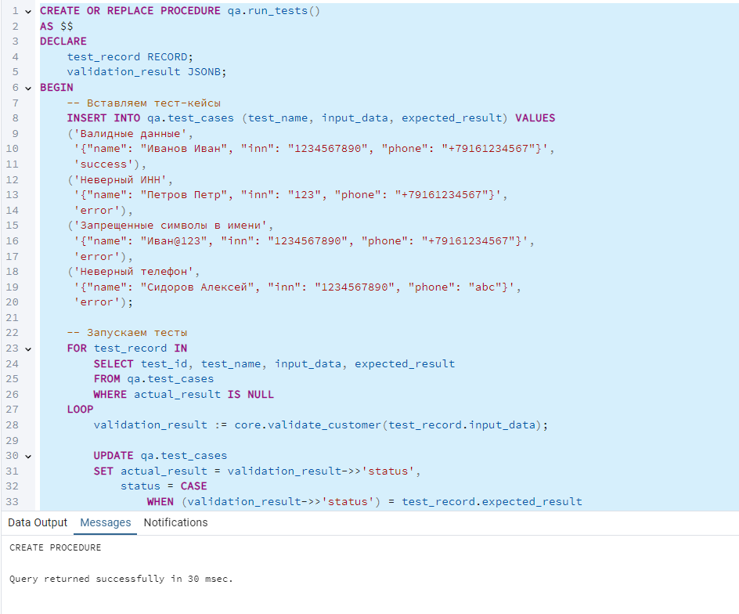
создадим функцию для прогона тест-кейсов и фиксации результатов.

